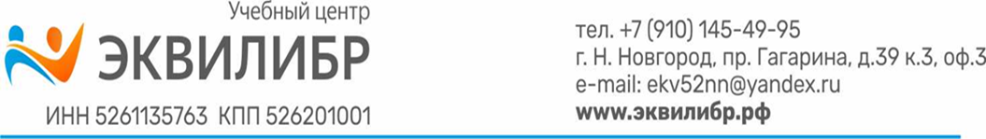

Приглашаем Вас пройти курс повышения квалификации

Тема: "Организация работы кадровой службы в условиях цифровизации: риски трудовых договоров и персонифицированный учет"

Для руководителей, специалистов правовых и кадровых подразделений государственных и муниципальных органов власти
1. Трудовой договор как объект проверок контрольно-надзорных органов:
Замена трудового договора договором гражданско-правового характера: взгляд контрольно-надзорных органов
Перечень документов для устройства на работу сотрудника и назначение испытательного срока
Обязательные условия трудового договора и их надлежащее изменение
Рабочее время и время отдыха
Положения трудового договора, касающиеся дистанционной работы, опасные формулировки
Договор гражданско-правового характера с самозанятыми в системе управления персоналом
Случаи неправомерного заключения договоров ГПХ с самозанятыми
Последствия признания договоров гражданско-правового характера трудовыми
Правовые основы и последствия расторжения трудового договора
Отзыв работником заявления о расторжении трудового договора
Особенности расчетов с работниками в случае прекращения трудового договора
Статистика и практика проверок организаций Федеральной Инспекцией труда последних лет: обзор наиболее распространенных нарушений трудового законодательства
Судебная практика по трудовым спорам с бывшими работниками
2. Кадровое делопроизводство и отчетность: последние изменения
Переход отдела кадров на электронный документооборот и электронные трудовые книжки
Порядок взаимодействия с бухгалтерией организации и иными подразделениями
Виды электронных подписей и ситуации их использования
Электронные коммуникации и электронный обмен документами
Локальные акты в сфере управления персоналом и оплаты труда: срочные изменения
Изменение формирования и представления форм персонифицированного учета (СЗВ-ТД и др.)
Перечень кадровых документов, выдаваемых при увольнении и срок подготовки запрашиваемых работником документов
Актуальные разъяснения Роструда и других контрольно-надзорных органов.

3. Очередной календарный и иные отпуска работников
Порядок составления графика отпусков и их деления на части
Учет мнения работников при составлении графика отпусков
Особенности предоставления и оформления отпуска отдельным категориям работников: совместителям; беременным женщинам; работающим неполный рабочий день; недавно принятым на работу и пр.
Порядок расчета количества дней очередного календарного отпуска работника
Уведомление работника о наступающем отпуске
Перенос отпуска: причины и правильность оформления
Право на очередной календарный отпуск: рабочие ситуации
Порядок предоставления дополнительных оплачиваемых отпусков
Порядок предоставления отпуска без сохранения заработной платы
Учебные отпуска и их оплата
Документы для начисления пособий по беременности и родам и уходу за ребенком
Неполный рабочий день и сохранение пособия по ходу за ребенком
Выход работника их отпуска по уходу за ребенком
Отзыв из отпуска.
Компенсация за отпуск при сокращении штат или ликвидации организации
Ответственность работодателей за нарушения в порядке предоставления и оплаты отпусков
4. Изменения в нормативно-правовом регулировании заработной платы и отчетности.
Оплата труда в ночное время и ночную смену
Оплата труда в выходные и праздничные дни
Оплата сверхурочной работы
Оплата работы по совместительству
Индексация заработной платы
Компенсационные выплаты и компенсации
Виды стимулирующих выплат
Командировочные расходы и авансовый отчет
Удержания из заработной платы. Типичные ошибки
Влияние индивидуального и коллективного трудового договора, а также договоров ГПХ, в том числе с самозанятыми, на расходы на оплату труда
5. Правила оформления социальных отпусков и расчет пособий по социальному страхованию.
Страховой и нестраховой стаж
Расчет пособия по беременности и родам
Расчет пособия по уходу за ребенком
Типичные ошибки при оплате пособий по временной нетрудоспособности
Взаимодействие с ФСС в рамках электронного больничного листа
6. Работа с персональными данными работников
Порядок работы с биометрическими данными
Правомерность использования средств видеонаблюдения
Порядок ответов на устные вопросы, звонки работников и третьих лиц
Актуальная статистика проверок Роскомнадзора по выявлению нарушений при работе с персональными данными

